ОТДЕЛ ПО ОБРАЗОВАНИЮ, СПОРТУ И ТУРИЗМУ
ДРИБИНСКОГО РАЙИСПОЛКОМА
ГОСУДАРСТВЕННОЕ УЧРЕЖДЕНИЕ ОБРАЗОВАНИЯ
«ДРИБИНСКИЙ ДЕТСКИЙ САД №2 »

КОНСПЕКТ
ИНДИВИДУАЛЬНОГО ЗАНЯТИЯ ПО ФОРМИРОВАНИЮ ПРОИЗНОСИТЕЛЬНОЙ СТОРОНЫ РЕЧИ
ДЛЯ ВОСПИТАННИКА СПЕЦИАЛЬНОЙ ГРУППЫ
С ТЯЖЕЛЫМИ НАРУШЕНИЯМИ РЕЧИ
СРЕДНЕГО ДОШКОЛЬНОГО ВОЗРАСТА

Подготовила :
учитель –дефектолог:
ГУО «Дрибинский
детский сад №2 »
Долганова Елена Валерьевна

Индивидуальное занятие по формированию произносительной стороны речи для детей среднего дошкольного возраста (4-5 лет) с
тяжелыми нарушениями речи.

Тема : Автоматизация звука звук [п] в слогах, словах.
Цель: Автоматизировать звук [п] в слогах, словах.
Программные задачи: формировать навык правильно произносить звук [п] в слогах, словах; умения характеризовать звук [п] по акустическим и артикуляционным признакам, автоматизировать звук [п] в слогах, словах;
закреплять умения образовывать притяжательные прилагательные, форму множественного числа от существительных единственного числа, согласовывать числительные с существительными в роде , числе и падеже.
Вар 2 Продолжать формировать умения в делении слов на слоги; определять наличие звука в слове, количестве слогов в слове, в определении места звука в слове; развивать фонематический слух, слоговую структуру слова, мимическую и артикуляционную моторику, мелкую и общую моторику; воспитывать у детей умение выслушивать вопросы логопеда до конца ; воспитывать звуковую культуру речи.
Материал и оборудование: зеркало, картинки из сказки ,карточки с различными выражениями (улыбающимся, задумчивым, злым выражением), игрушки из пластмассы (ежик, и др)игрушки из фетра (дерево- снежинки и тучки),карточки с упражнениями артикуляционной гимнастики, световой планшет , кварцевый песок ,схема для характеристики звука, картинки, в названии которых присутствует звук [П]; картинки и предметы , в названии которых есть звук [п], соломинка, магнитная доска, машинка, камешки, картинка буквы П, молоточек, логокарточки.
Ход занятия
Педагог(п)
Утром солнышко взошло
Светит лучиком в окно,
Скажем мы друг другу : «Здравствуй»
С добрым утром, день прекрасный!»
Е.Субботина ( перераб.)
Педагог предлагает ребенку разместить на магнитной доске солнышко.
2.Нас ждет интересное приключение. Когда я шла в детский сад , то по дороге мне встретился маленький ежик, он потерялся и замерз. Давай ему поможем. Посмотри какую историю мне рассказал малыш.

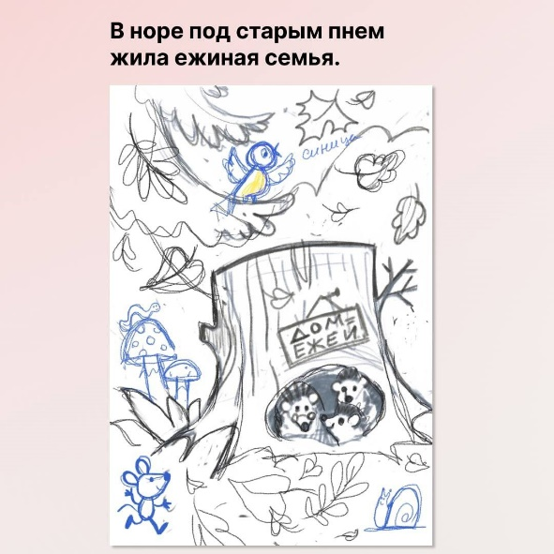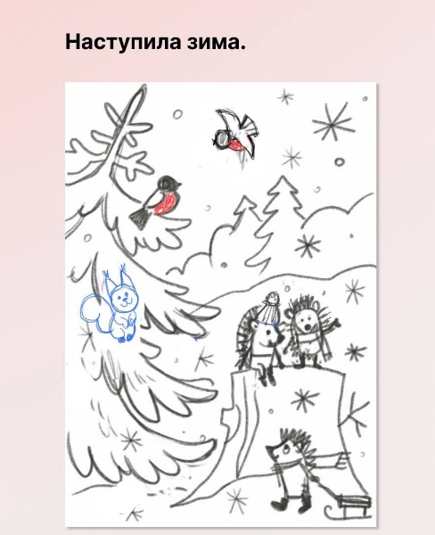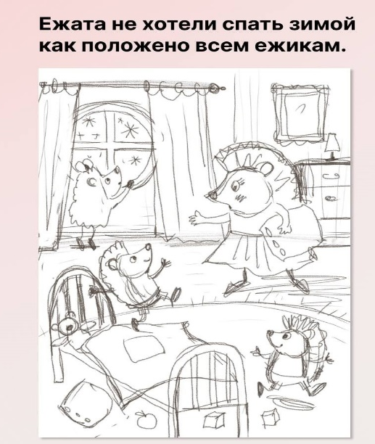
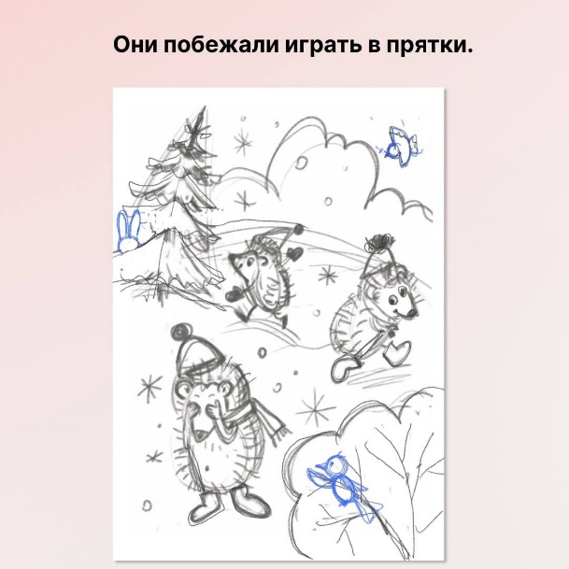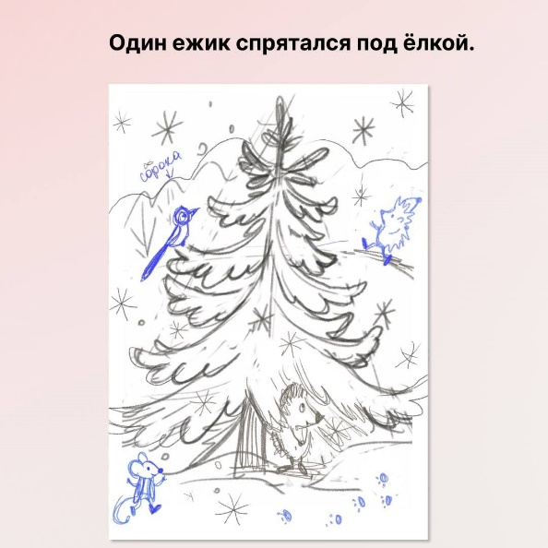
И потерялся .

Игра «Зимнее дерево». Смотри вот какое дерево красивое . Что то на дереве? (Снежинки ? Пустые веточки ). Какая пора года . Давай соберем снежинки и тучки . Срывая снежинки произносишь слог-(па, снимая облака – произносишь слог –пы. (Ребенок выполняет задание).Молодец давай пойдем путешествовать с ним дальше, но нужно первым делом ежика согреть. 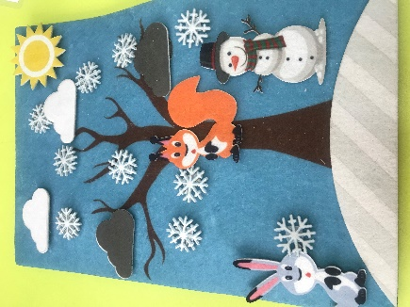
Дыхательная гимнастика «Согреем ежика» ,«Снежный сугроб»
Как по твоему : ежику грустно ? Давай согреем ежика , дуем на ежика теплым дыханием- греем. Вот ежик упал в сугроб, педагог прячет ежика в песок. Его нужно сдуть песок с помощью соломинки и обнаружить спрятанное, а для этого нужно правильно дышать. Покажи как. ( Показывает как) Для этого нужно дуть через соломинку так ,так чтобы щеки не надувались.
Гимнастика для мимических мышц Педагог-. Вот какой у нас ежик . (Выставляет на игровой модуль фигурку ежика) Посмотри и расскажи, какой ежик? (колючий , круглый, весёлый.) Но он не всегда такой весёлый. Посмотри на картинки и покажи на своем лице, какой он бывает.
Достаем изображения с различными эмоциями. Ребенок мимикой показывает радость, грусть, злость.
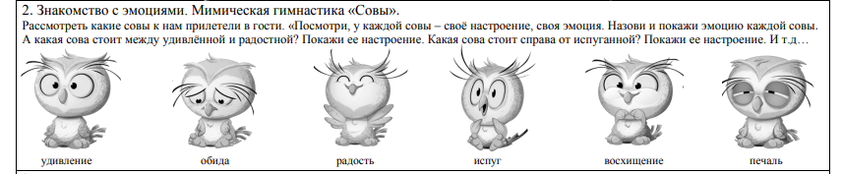
Молодец.
А теперь давай покажем ежику, как ты умеешь делать артикуляционную гимнастику.
Ребенок выполняет упражнения:
— «Окошко». Рот открыть и удержать под счет до пяти.
— «Улыбка» — «Трубочка».
— «Улыбка» — «Трубочка».
— «Качели». Выполнять движения языком вверх-вниз: к верхней и нижней губе, к верхним и нижним зубам, к верхним и нижним альвеолам.
-«часики»;
-«кашляем»;
-улыбка с сомкнутыми губами;
- улыбка с разомкнутыми губами («заборчик»).
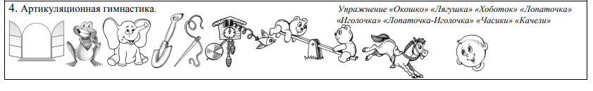

Акустико-артикуляционная характеристика звука
АНАЛИЗ АРТИКУЛЯЦИИ ПО ПЛАНУ. Давай расскажем, что делают губы, зубы, язык, когда мы произносим звук (п). А в этом нам поможет братец крыса . Перед ребенком план анализа артикуляции: 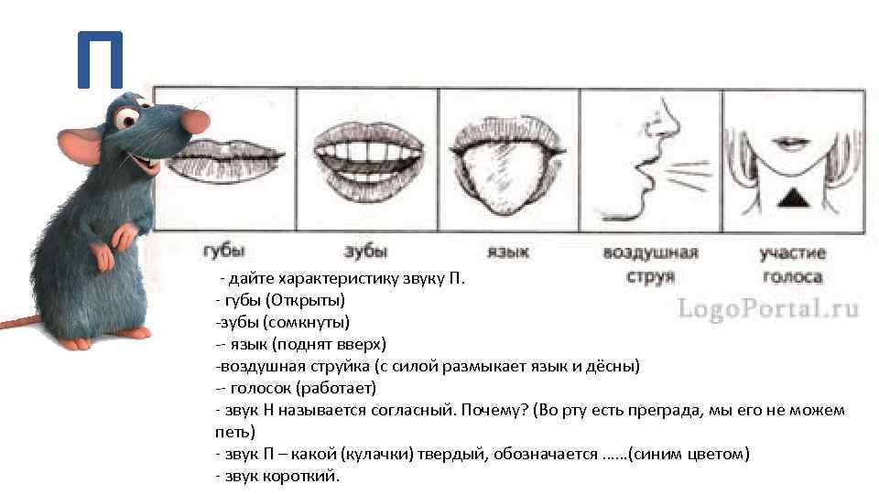

Вар 2 (Звук[п]) Игра «Слови звук».
2.Педагог: Я назову слова, а ты отгадайте, какой звук я произнесла более четко?
(Педагог называет слова, выделяя голосом звук [п]: пена, пенал, патрон, птичка, выделяя звук П в словах.) Ребенок определяет какой звук был произнесен более отчетливо.
1. Выделение звука [п] из ряда других звуков.
Педагог:
- Слушай внимательно! Если услышишь звук [п] хлопни в ладоши.
Логопед произносит звуки: С, К, П, К, Ж, П, Б, К, М , П.
2. Выделение звука (н) из ряда слогов: ТА-ПА, ПА-НА, НА-ПА, БА-ПА, МА-ПА …. .

Хоровое и индивидуальное произнесение звука П с наблюдением за артикуляцией перед зеркалом.
Педагог помогает ребенку рассказывать по схеме о звуке: Губы растянуты в улыбке, кончик языка касается верхних передних зубов. Воздух не выходит свободно, он встречает преграду — язык и зубы. Значит, звук П — согласный. Обозначать его мы будем фишкой синего цвета. На письме обозначается буквой П.
Ребенок прикладывают руку к горлышку — горлышко « не дрожит».
Педагог: Горлышко «не дрожит», значит, звук П—ГЛУХОЙ.
Дальше мы поедем с тобой на машине.

Упражнение «Едем на машинах »
Педагог раскладывает на планшете камешки .Ребенок «объезжает» их на машинке. Ребенку нужно съехать с горы на машинке, ведя пальцем по дорожке и стараясь произносить [П-П-П-П] долго , без остановок.
Вот и приехали к горке. ( показывает игрушку ежика) .

Игра «Волшебны круги»
Педагог достает световой планшет и рисует на песке круги в два ряда ( по три в каждом).Ребенок или ( педагог) выбирает предмет и кладет в определенный круг. Например: «Положи игрушку в правый верхний угол», «….. в левый нижний угол», « ……слева от игрушки» и т.д. После того как круги будут заполнены ,по возможности ребенок показывает или рассказывает о месте положения каждого предмета. Педагог помогает ему вопросами: «Где лежит ….?»
Вар 2 Что изображено на картинке которая находится внизу горы справа?
Что изображено между ……?
Что изображено на картинке. Которая находится слева от……. И над ……?
Что изображено на картинке, которая находится под …. Справа от …?
Что изображено на картинке между ……?
Что изображено на картинке, которая находится между … и ……. И над …?
Что изображено ПОД ……. И над …?
Работа над развитием дыхания и голоса.
Рисуем круги и глубоко вдыхают и на выдохе протяжно произносят: «па-па-па-па-па», «по-по -по -по», «пу-пу-пу-пу», «пи-пи-пи-пи»и т.д. Громко, медленно
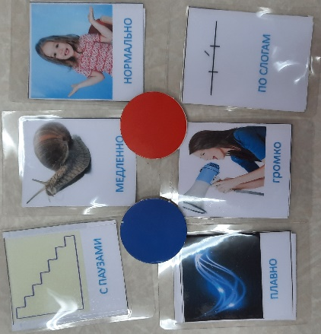
Пальчиковая гимнастика «Колючий ежик»"
Ёжик, ёжик колкий
Покажи иголки.
Вот они. Вот они. Вот они.
Ёжик, ёжик колкий
Спрячь свои иголки.
Раз, два, три- нет иголок. Посмотри!
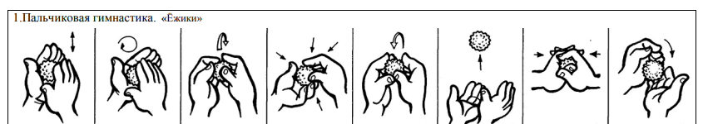

Игра «Собери картинки »
Вот путь и свободен. Молодец! Теперь необходимо найти в песке картинки .Ребенок ищет в песке картинки , называет их, четко произнося звук [П].
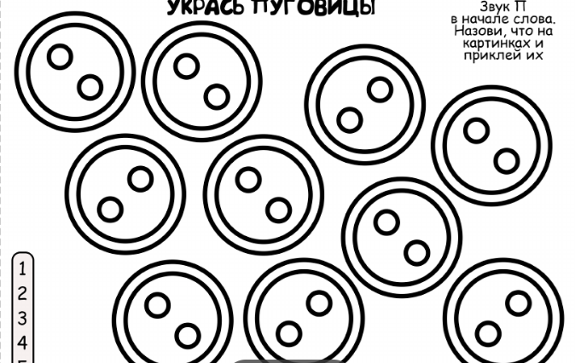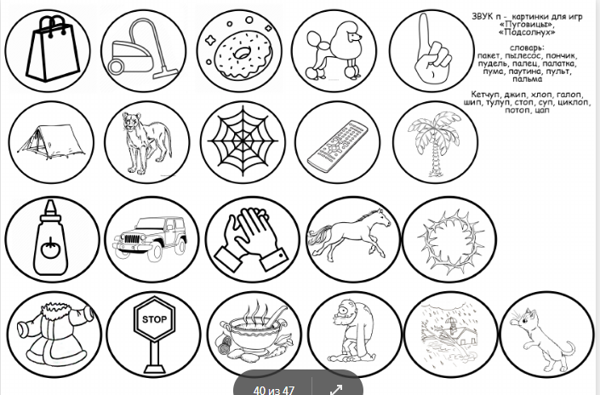
Несколько вариантов листов .

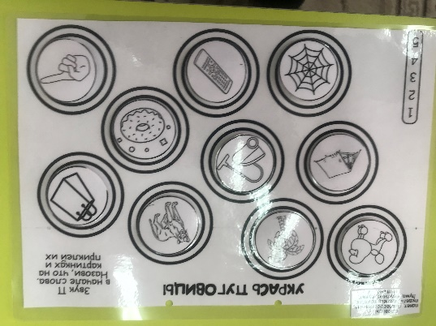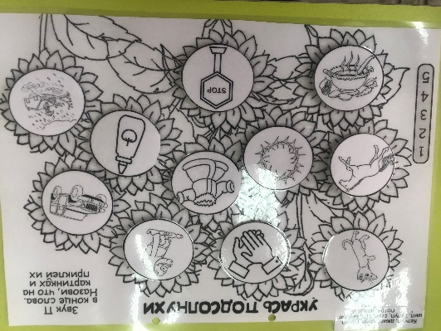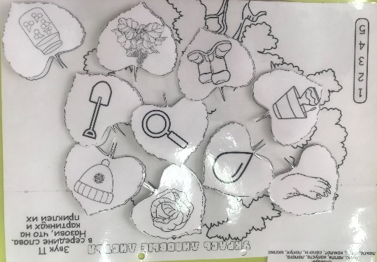
Давай вместе с ежиком выберем предметы со звуком [п] и украсим пуговицы . Если в названии предмета нет звука [п ]значит предмет на подходит , его не берем. Ребенок выполняет задание.
Вар 2 На каждом игровом поле нарисована линейка из пяти цифр. Ребенок называет слова согласовывая с числительным( один пакет, два пакета, три пакета и т.д)
Ежик остался доволен украшенным пуговицам ,и решил бежать дальше .

Игра «Жадина» Педагог раскладывает перед ребенком картинки и уточняет название предметов, изображенных на них. Затем предлагает ребенку отобрать предметы, о которых можно сказать: «моя», «моё», «мои», «мой».

Физкультминутка «ежик »

Жил в лесу колючий ежик,
Был клубочком и без ножек, (Обнимают себя за плечи).
Не умел он хлопать
— Хлоп-хлоп-хлоп, (Хлопают в ладоши).
Не умел он топать
— Топ-топ-топ. (Выполняют «топотушки»).
Не умел он прыгать
— Прыг-прыг-прыг (Прыгают на двух ногах).
Только носом двигать

Игра «Что без чего?»
Педагог поочередно рисует на песке дом без окон, солнышко без лучей, колобка без глаз и рта, цветок без лепестков, машинку без колес, чашку без ручки и т. д) Ребенок называет деталь, которой не хватает и пробуем дорисовать её. Например : «Это дом, в нем нет окон» и рисует окно. ( В дополнении используем лого карточки )

Для вар 2 Игра «Бусы для Лисы»
Подружился ежик с Лисой. Пригласила она его к себе в гости, приготовила угощения.
( Педагог достает баночку с продуктами- угощениями , ) Что принесла Лиса? (пончик, суп, капусту). Ежик съел только тот продукт в названии, которого три слога, Что съел Колобок? Ребенок определяет количество слогов в каждом слове- названия угощения, делают вывод, что Колобок съел капусту )
Накормила Лиса Ежика , сидит, любуется им и ждет, когда она его сможет съесть. А ежик хитрый: прыгнул в окно, покатился к к маме ежихе в лес и по дорогу произносил звук, который мы научили его произносить. Какой это звук ?[Звук п]
Ребенок катит ежика по дорожке и произносит [п-п-п-п]
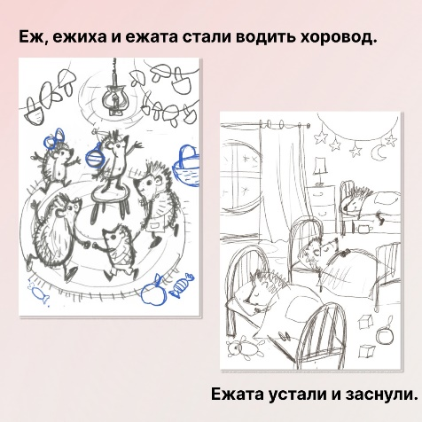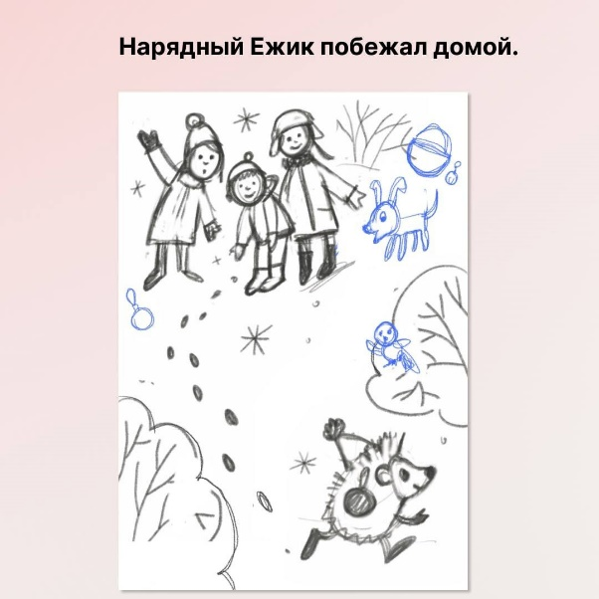
Вот и наше занятие подошло к концу. Ты молодец, справился со всеми заданиями. Давай вспомним, кто к нам приходил на занятие? (Ежик) С кем ежик сегодня встретился? Кто ему помогал ? С каким звуком мы работали ? (Ответ ребенка)
Если занятие понравилось и было легко выполнить задания. То возьми медальон с улыбающимся солнышком, если не понравилось занятие – с грустным, а если задания оказались трудными – с задумчивым.

ЛИТЕРАТУРА
1.Боровская И.К. Учимся рассказывать и говорить правильно: учебн. нагл. пособие для педагогов учреждений образования, реализующих образовательную программу специального образования на уровне дошкольного образования/И.К.Боровская .-Минск: Народная асвета,2013
2. Воспитание и обучение детей с тяжелыми нарушениями речи: программа для специальных дошкольных учреждений/Ю.Н.Кислякова, Л.Н.Мороз.- Нац.ин-т образования, 2007.
3.Рында, М.Большой мир – в маленькой песочнице/М.Рында//Пралеска .-2019.-№5.-с.22-25
4.Щерба.Н.В. Формирование произносительной стороны речи у детей старшего дошкольного возраста с общим недоразвитием речи: пособие для педагогов учреждений образования, реализующих образовательную программу специального образования на уровне дошкольного образования /Н.В.Щерба.-Мозырь: Белый Ветер, 2014

